gihub账号注册与仓库创建
注意事项：请用google浏览器、火狐浏览器、IE浏览器或Safari浏览器，不推荐使用360浏览器。

1.注册账号:
地址: https://github.com/
输入账号、邮箱、密码,然后点击注册按钮.
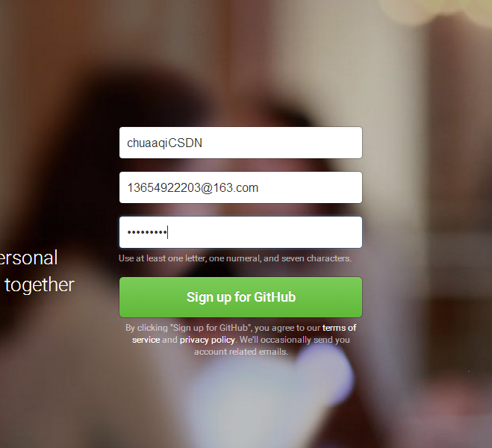

2.初始设置

注册完成后,选择Free免费账号完成设置。

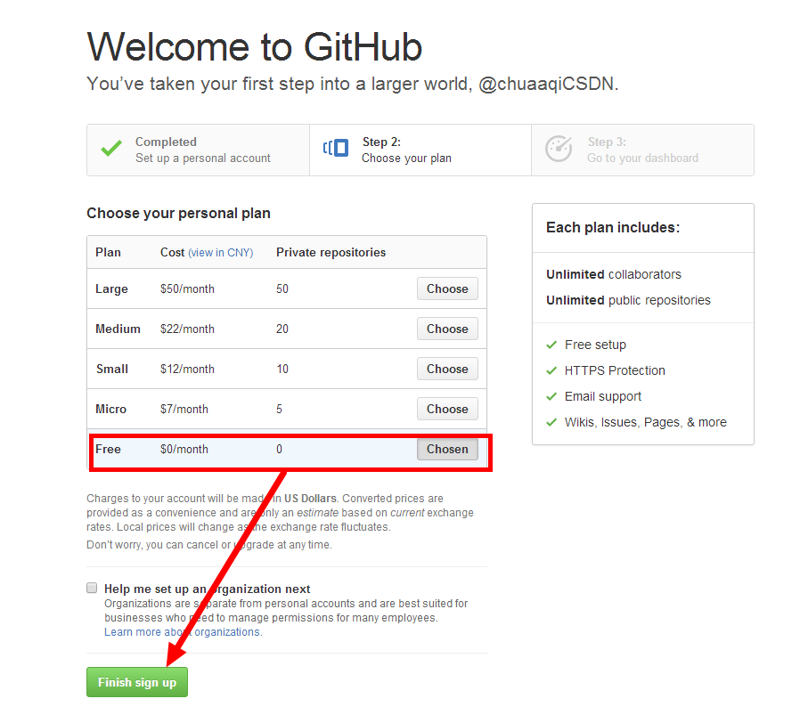

验证账号

新建一个仓库

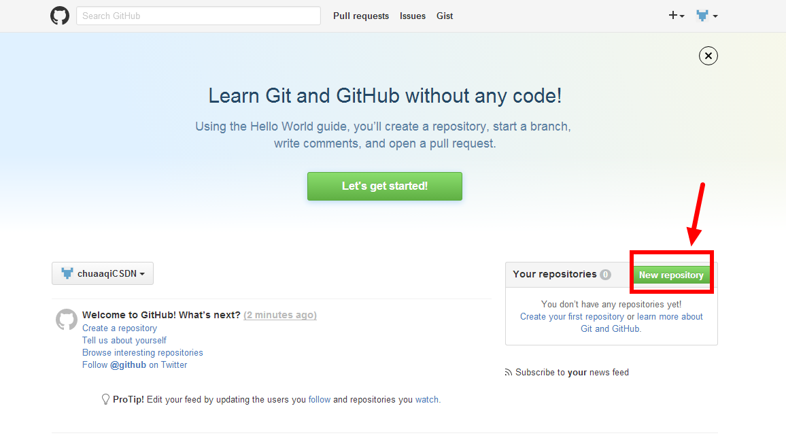

发现邮箱地址未验证

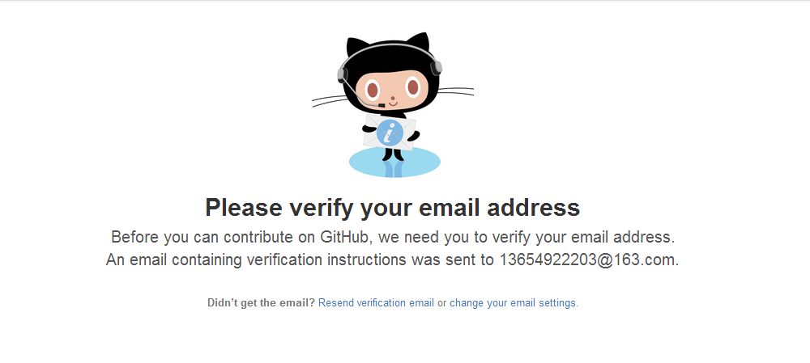

登录你注册时的邮箱，验证

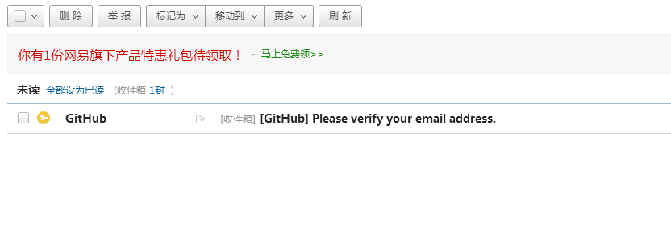
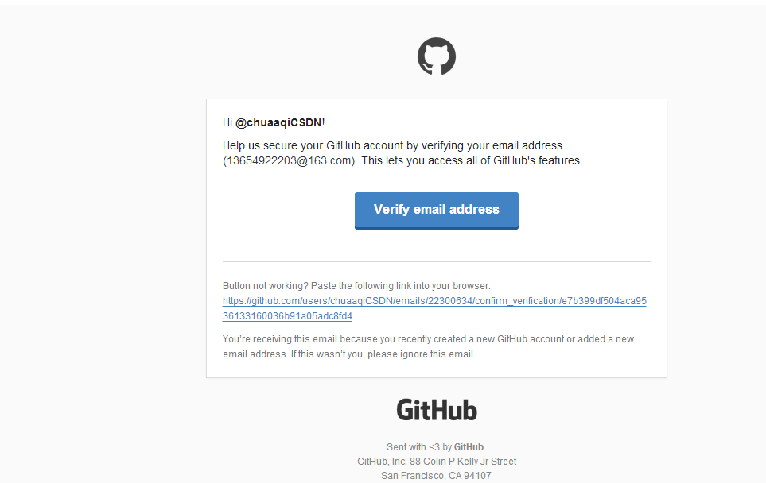

4.新建仓库

输入仓库名，点击创建

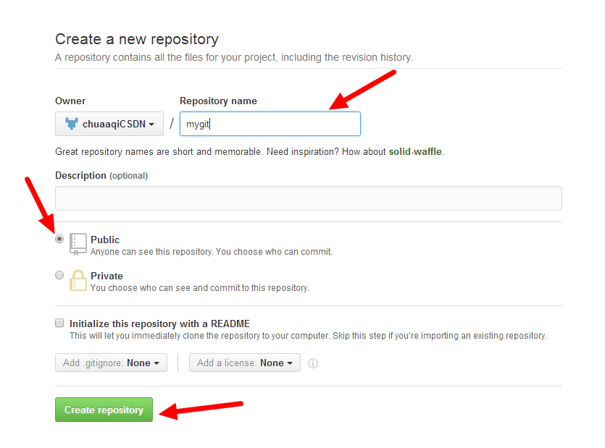

仓库创建成功

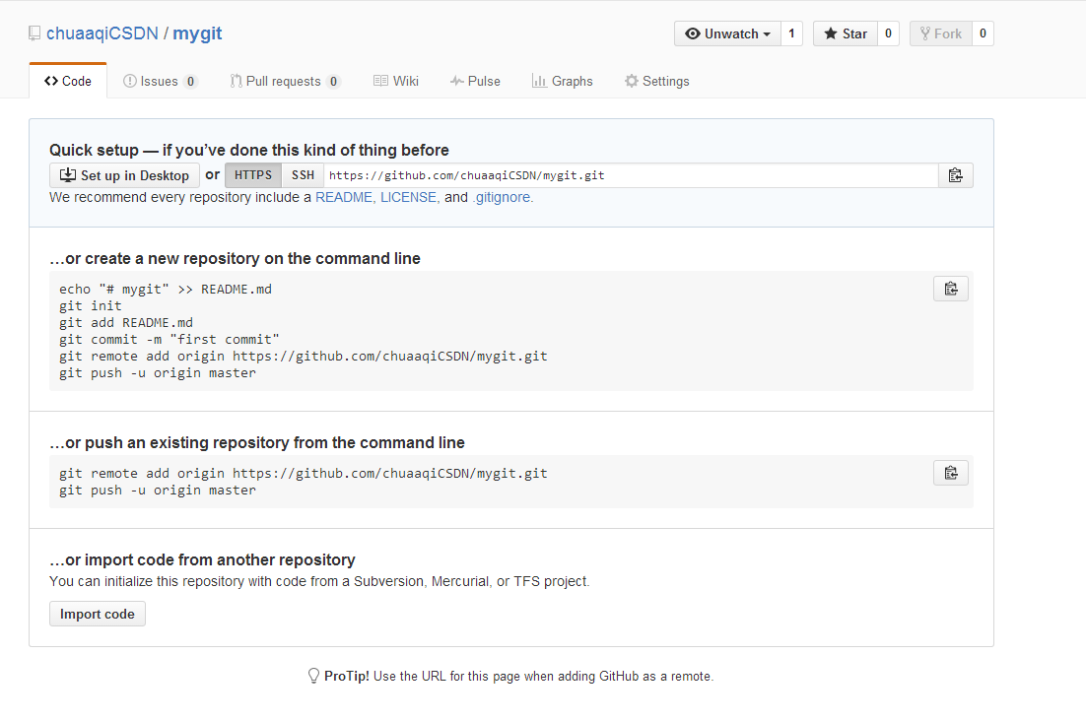

二、本地仓库上传到github仓库
在F盘下mygit2016仓库中有一个hello.txt文件，现在要讲hello.txt文件上传至github中
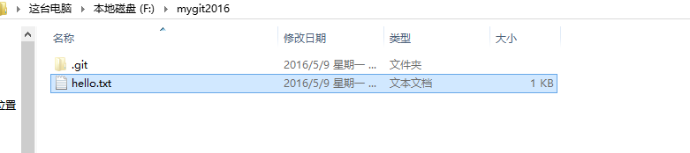

文件保存至本地仓库

鼠标右击选择 Git Bash Here
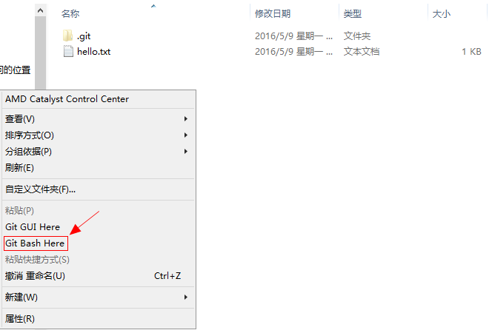

配置用户名和邮箱
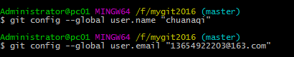

添加和提交
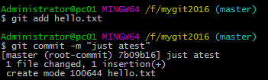
提交成功

生成SSH密钥
$ ssh-keygen -t rsa -C "13654922203@163.com"
按3个回车，密码为空。

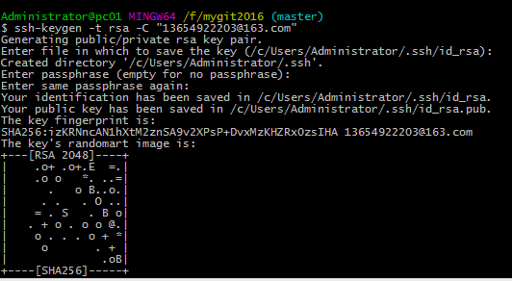

在C:\Users\Administrator\.ssh目录下找到id_rsa.pub复制里面所有内容

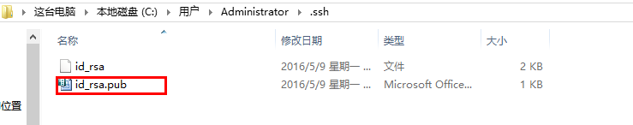

登录你的gihub账号，点击Your profile

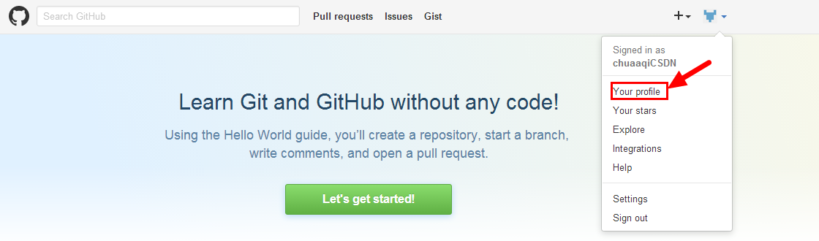

然后点击Edit profile

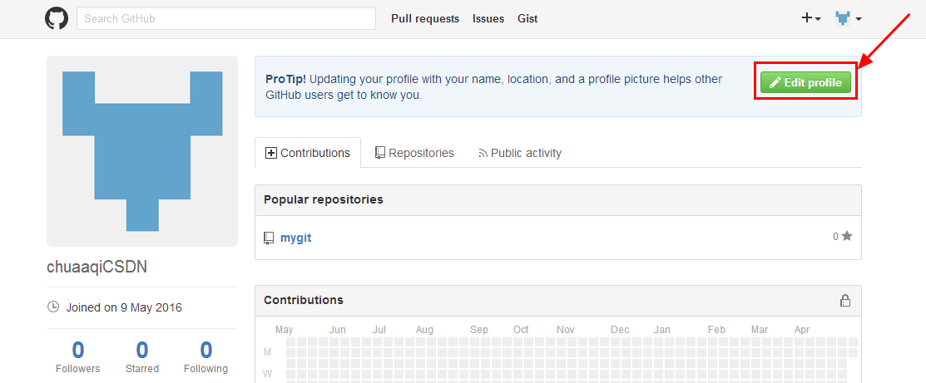

选择SSH并新建一个SSH Key

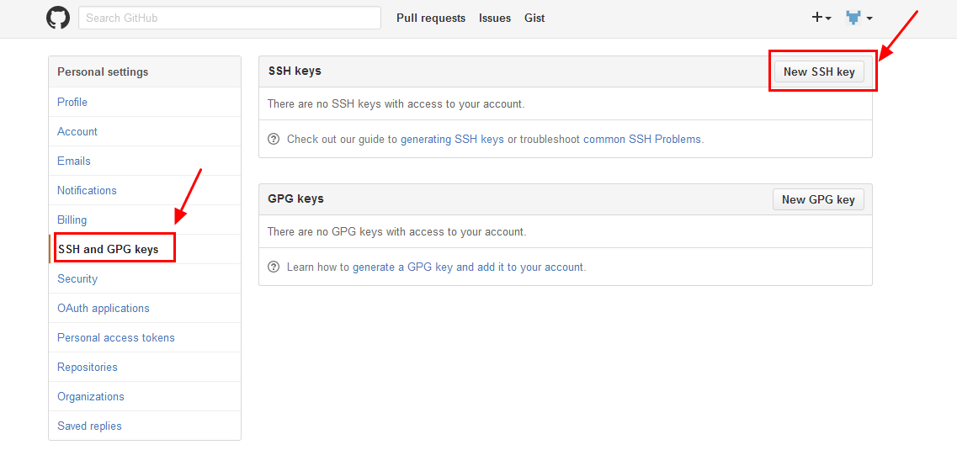

其中Title中的名称可以任意填写，将C:\Users\Administrator\.ssh目录下id_rsa.pub复制的所有内容粘贴到Key中，点击Add SSH Key，SSH密钥完成

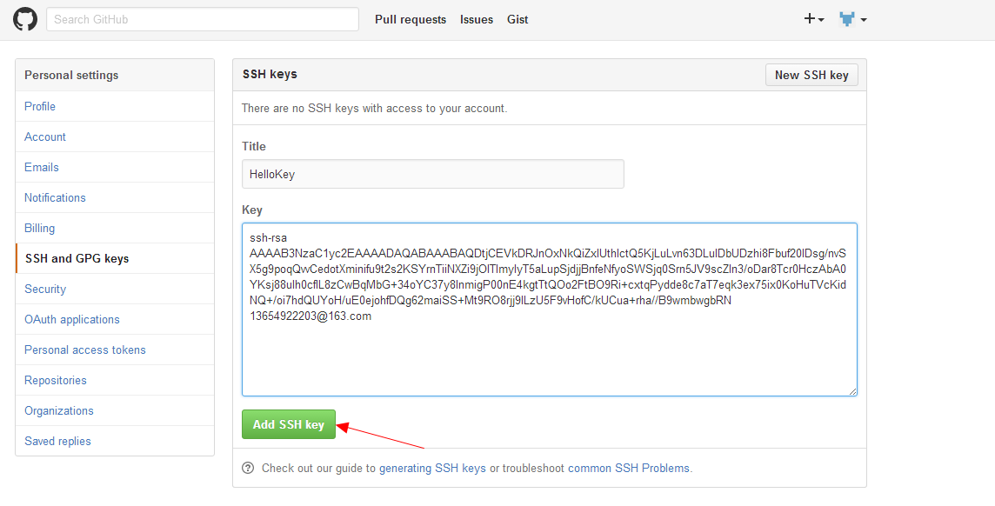

3.远程提交
添加新的远程仓库
$ git remote add origin git@github.com:chuaaqiCSDN/mygit.git其中红色部分的URL时是gihub中的SSH

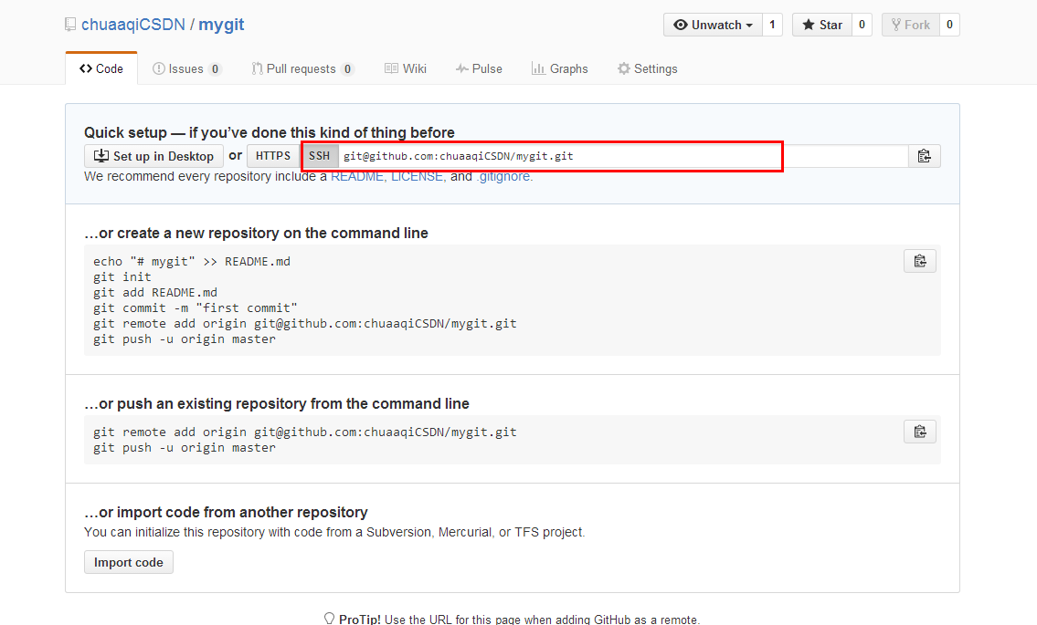

远程提交 git push origin master

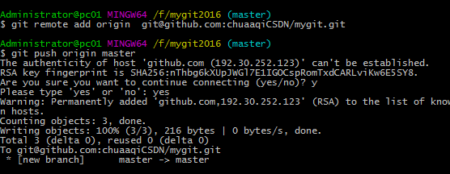

这时再看gihub中的mygit仓库，发现多了一个hello.txt文件

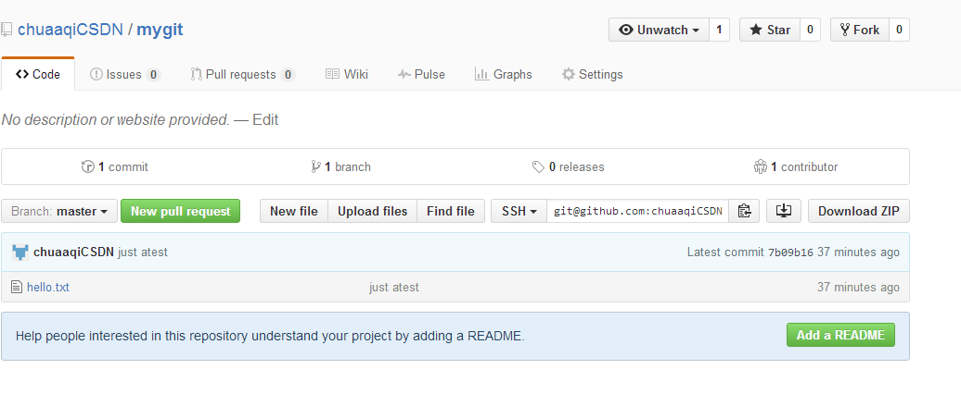
远程提交完成！！！！！

rm -f .git/index.lock

4) 依次输入以下代码：
git init
git add .
git commit -m “你的提交信息”
git push

